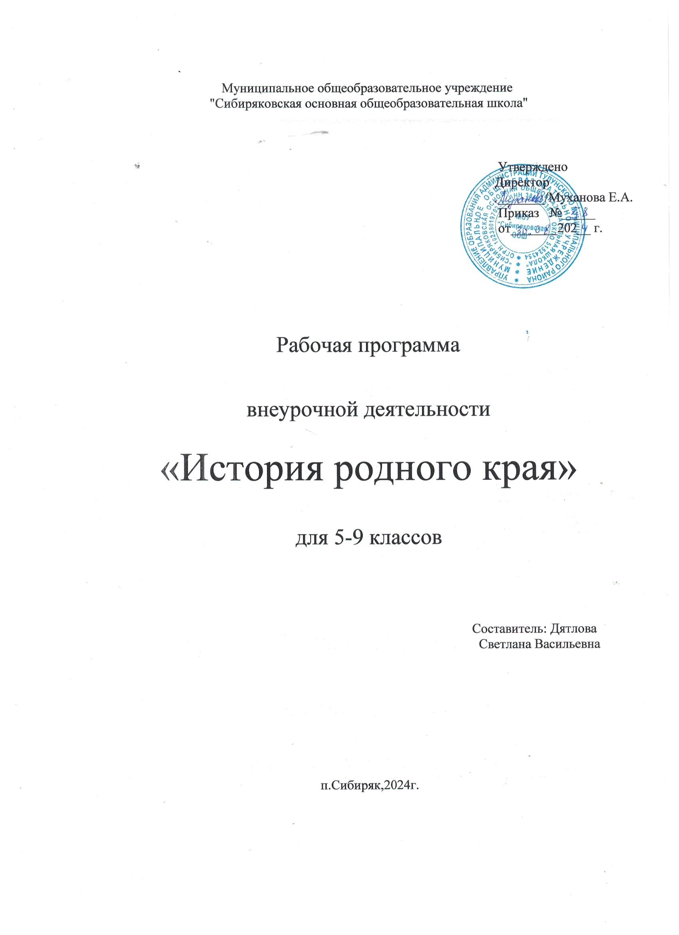

ПЛАНИРУЕМЫЕ РЕЗУЛЬТАТЫ ВНЕУРОЧНОЙ ДЕЯТЕЛЬНОСТИ

Личностные результаты

У выпускника будут сформированы:

* внутренняя позиция школьника на уровне положительного отношения к школе, ориентации на содержательные моменты школьной действительности и принятия образца «хорошего ученика»;
* широкая мотивационная основа деятельности, включающая социальные, учебно-познавательные и внешние мотивы;
* учебно-познавательный интерес к новому материалу и способам решения новой задачи;
* основы гражданской идентичности, своей этнической принадлежности в форме осознания «Я» как члена семьи, представителя народа, гражданина России, чувства сопричастности и гордости за свою Родину, народ и историю, осознание ответственности человека за общее благополучие;
* ориентация в нравственном содержании и смысле как собственных поступков, так и поступков окружающих людей;
* знание основных моральных норм и ориентация на их выполнение;
* развитие этических чувств — стыда, вины, совести как регуляторов морального поведения; понимание чувств других людей и сопереживание им;
* чувство прекрасного и эстетические чувства на основе знакомства с мировой и отечественной художественной культурой.

Выпускник получит возможность для формирования:

* внутренней позиции обучающегося на уровне положительного отношения к образовательной организации, понимания необходимости учения, выраженного в преобладании учебно-познавательных мотивов и предпочтении социального способа оценки знаний;
* выраженной устойчивой учебно-познавательной мотивации учения;
* устойчивого учебно-познавательного интереса к новым общим способам решения задач;
* компетентности в реализации основ гражданской идентичности в поступках и деятельности;
* морального сознания на конвенциональном уровне, способности к решению моральных дилемм на основе учета позиций партнеров в общении, ориентации на их мотивы и чувства, устойчивое следование в поведении моральным нормам и этическим требованиям;
* установки на здоровый образ жизни и реализации ее в реальном поведении и поступках;
* осознанных устойчивых эстетических предпочтений и ориентации на искусство как значимую сферу человеческой жизни;
* эмпатии как осознанного понимания чувств других людей и сопереживания им, выражающихся в поступках, направленных на помощь другим и обеспечение их благополучия.

Регулятивные универсальные учебные действия

Выпускник научится:

* планировать свои действия в соответствии с поставленной задачей и условиями ее реализации, в том числе во внутреннем плане;
* учитывать установленные правила в планировании и контроле способа решения;
* осуществлять итоговый и пошаговый контроль по результату;
* оценивать правильность выполнения действия на уровне адекватной ретроспективной оценки соответствия результатов требованиям данной задачи;
* адекватно воспринимать предложения и оценку учителей, товарищей, родителей и других людей;
* различать способ и результат действия;
* вносить необходимые коррективы в действие после его завершения на основе его оценки и учета характера сделанных ошибок, использовать предложения и оценки для создания нового, более совершенного результата, использовать запись в цифровой форме хода и результатов решения задачи, собственной звучащей речи на русском, родном и иностранном языках.

Выпускник получит возможность научиться:

* в сотрудничестве с учителем ставить новые задачи;
* преобразовывать практическую задачу в познавательную;
* проявлять познавательную инициативу в учебном сотрудничестве;
* самостоятельно учитывать выделенные учителем ориентиры действия в новом материале;
* осуществлять констатирующий и предвосхищающий контроль по результату и по способу действия, актуальный контроль на уровне произвольного внимания;
* самостоятельно оценивать правильность выполнения действия и вносить необходимые коррективы в исполнение как по ходу его реализации, так и в конце действия.

Познавательные универсальные учебные действия

Выпускник научится:

-осуществлять поиск необходимой информации для выполнения заданий с использованием художественной, научно-популярной литературы, энциклопедий, справочников (включая электронные, цифровые), в открытом информационном пространстве, в том числе контролируемом пространстве сети Интернет;

-осуществлять запись (фиксацию) выборочной информации об окружающем мире и о себе самом, в том числе с помощью инструментов ИКТ;

-использовать знаково-символические средства, в том числе модели (включая виртуальные) и схемы (включая концептуальные), для решения задач;

* проявлять познавательную инициативу в сотрудничестве;

-строить сообщения в устной и письменной форме;

* ориентироваться на разнообразие способов решения задач;

-основам смыслового восприятия художественных и познавательных текстов, выделять существенную информацию из сообщений разных видов (в первую очередь текстов);

-осуществлять анализ объектов с выделением существенных и несущественных признаков;

-осуществлять синтез как составление целого из частей;

-проводить сравнение, сериацию и классификацию по заданным критериям;

-устанавливать причинно-следственные связи в изучаемом круге явлений;

-строить рассуждения в форме связи простых суждений об объекте, его строении, свойствах и связях;

-обобщать, т. е. осуществлять генерализацию и выведение общности для целого ряда или класса единичных объектов, на основе выделения сущностной связи;

-осуществлять подведение под понятие на основе распознавания объектов, выделения существенных признаков и их синтеза;

-устанавливать аналогии;

-владеть рядом общих приемов решения задач.

Выпускник получит возможность научиться:

* осуществлять расширенный поиск информации с использованием ресурсов библиотек и сети Интернет;
* записывать, фиксировать информацию об окружающем мире с помощью инструментов ИКТ;
* создавать и преобразовывать модели и схемы для решения задач;
* осознанно и произвольно строить сообщения в устной и письменной форме;
* осуществлять выбор наиболее эффективных способов решения задач в зависимости от конкретных условий;
* осуществлять синтез как составление целого из частей, самостоятельно достраивая и восполняя недостающие компоненты;
* осуществлять сравнение, сериацию и классификацию, самостоятельно выбирая основания и критерии для указанных логических операций;
* строить логическое рассуждение, включающее установление причинно-следственных связей;
* произвольно и осознанно владеть общими приемами решения задач.

Коммуникативные универсальные учебные действия

Выпускник научится:

* адекватно использовать коммуникативные, прежде всего речевые, средства для решения различных коммуникативных задач, строить монологическое высказывание (в том числе сопровождая его аудиовизуальной поддержкой), владеть диалогической формой коммуникации, используя в том числе средства и инструменты ИКТ и дистанционного общения;
* допускать возможность существования у людей различных точек зрения, в том числе не совпадающих с его собственной, и ориентироваться на позицию партнера в общении и взаимодействии;
* учитывать разные мнения и стремиться к координации различных позиций в сотрудничестве;
* формулировать собственное мнение и позицию;
* договариваться и приходить к общему решению в совместной деятельности, в том числе в ситуации столкновения интересов;
* строить понятные для партнера высказывания, учитывающие, что партнер знает и видит, а что нет;
* задавать вопросы;
* контролировать действия партнера;
* использовать речь для регуляции своего действия;
* адекватно использовать речевые средства для решения различных коммуникативных задач, строить монологическое высказывание, владеть диалогической формой речи.

Выпускник получит возможность научиться:

* учитывать и координировать в сотрудничестве позиции других людей, отличные от собственной;
* учитывать разные мнения и интересы и обосновывать собственную позицию;
* понимать относительность мнений и подходов к решению проблемы;
* аргументировать свою позицию и координировать ее с позициями партнеров в сотрудничестве при выработке общего решения в совместной деятельности;
* продуктивно содействовать разрешению конфликтов на основе учета интересов и позиций всех участников;
* с учетом целей коммуникации достаточно точно, последовательно и полно передавать партнеру необходимую информацию как ориентир для построения действия;
* задавать вопросы, необходимые для организации собственной деятельности и сотрудничества с партнером;
* осуществлять взаимный контроль и оказывать в сотрудничестве необходимую взаимопомощь;

- адекватно использовать речевые средства для эффективного решения разнообразных коммуникативных задач, планирования и регуляции своей деятельности.

Предметными результатами являются:

Программа направлена на формирование обществоведческих (социальных) представлений школьников. Особое внимание уделяется миру семьи. Дети осознают ценности семьи, особенности взаимоотношений в семье между родственниками, учатся понимать важность семейных традиций и праздников. В лексикон учащихся вводятся слова поколение, потомки, предки. Особое внимание уделяется составу семейного коллектива. Дети знакомятся с окружающим их социальным миром и с жизнью людей, встречаются с очевидцами исторических событий, представителями музеев, библиотек и других предприятий. Также школьники приобретают знания о принятых в обществе нормах отношения к природе, о памятниках истории и культуры, о традициях памяти событий Великой Отечественной войны; о правилах конструктивной групповой работы; о способах самостоятельного поиска и нахождения информации в справочной литературе.

Формирование позитивных отношений школьников к базовым ценностям нашего общества и к социальной реальности в целом осуществляется благодаря активизации межличностных отношений друг с другом. Они узнают о достопримечательностях родного города, постигают этику поведения в музее, архиве, читальном зале, расширяют представление о себе как о жителе города (поселка). В различных ситуациях у детей появляется возможность проявить себя с лучшей стороны, сохранив веру в себя и уважение к другим членам коллектива.

Школьники имеют реальную возможность выхода в пространство общественного действия. К этому времени у детей сформирована мотивация к изменению себя и приобретение необходимых внутренних качеств. Учащиеся приобретают опыт исследовательской и проектной деятельности, готовят публичные выступления по проблемным вопросам, участвуют в исследовательских конференциях, осуществляют благотворительную деятельность. Важным становится развитие ценностных отношений к малой Родине, истории и культуре, населяющим её народам, героическим страницам её прошлого.

СОДЕРЖАНИЕ ВНЕУРОЧНОЙ ДЕЯТЕЛЬНОСТИ

Направление: духовно-нравственное.

Форма организации: программа патриотического воспитания.

Вид деятельности: познавательная.

5-9 КЛАСС

«Моя семья» (8 ч) знакомит:

* с понятиями «семья», «родословная», «краеведение», «родина», «отчизна», «поколение», «потомки», «предки».

В ходе изучения этого раздела дети учатся составлять рассказы о своей семье, о своем доме, используя семейные фотографии, осуществлять поиск информации с помощью взрослых об обрядах и обычаях, связанных со строительством дома и новосельем, об обрядах с домашними животными, фиксировать краеведческую информацию с помощью рисунков.

«Моя школа» (6 ч) знакомит:

* с внутренним строением школы (количество кабинетов, их назначение, местонахождение спортивного зала, библиотеки, компьютерного класса и др. помещений);
* с историей образования школы, руководством школы, ее учителями;
* с объектами, расположенными вокруг школы.

В ходе изучения этого раздела дети учатся рассказывать о себе: кто я, чем люблю заниматься, чем особенно интересуюсь. Знакомятся с летописью нашей школы.

«Моё родное село» (12 ч) знакомит:

* с историей образования нашего села;
* с достопримечательностями родного села;
* с населением и почетными людьми села;
* с историей развития и названия улиц.

Этот раздел развивает и воспитывает чувство гордости за нашу малую родину, умение фиксировать краеведческую информацию с помощью рисунков. Адекватно использовать речевые средства для эффективного решения разнообразных коммуникативных задач.

«Отечество. Наша Родина - Россия. Моя малая родина» (8 ч) знакомит:

* с государственной символикой России;
* с обычаями и традициями народ России;
* с самыми знаменитыми городами России;
* с национальными костюмами народов России;
* с народными и религиозными праздниками.

Этот раздел развивает у школьников умение задавать вопросы, умение работать по предложенному плану, умение в рамках совместной деятельности слушать других, высказывать свою точку зрения, вступать в беседу на занятии, в жизни, побуждает осознавать себя гражданином Отечества, уметь ценить в других людях положительные качества и поступки.

Календарно-тематическое планирование 5-9 класс

|  |  |  |  |  |
| --- | --- | --- | --- | --- |
| № | Наименование темы/раздела | Количество часов | | |
| Теория | Практика | Всего |
| Моя семья (8 часов) | | | | |
| 1 | Моя семья. |  | 1 | 1 |
| 2 | Что изучает краеведение? | 1 |  | 1 |
| 3 | Мой дом. |  | 1 | 1 |
| 4 | Мир твоего дома. | 1 |  | 1 |
| 5 | Жизнь каждого член семьи. |  | 1 | 1 |
| 6 | Отношения в семье. | 1 |  | 1 |
| 7 | Моя родословная. | 1 |  | 1 |
| 8 | Я и моё имя. |  | 1 | 1 |
| Моя школа (6 часов) | | | | |
| 1 | Я - ученик, я - школьник. | 1 |  | 1 |
| 2 | Родная школа. |  | 1 | 1 |
| 3 | Трудовая жизнь школы. Экскурсия в школьный музей. |  | 1 | 1 |
| 4 | Школьные, семейные традиции и праздники. |  | 1 | 1 |
| 5 | Новый год. |  | 1 | 1 |
| 6 | Рождественские колядки. |  | 1 | 1 |
| Моё родное село (12 часов) | | | | |
| 1 | Моё родное село. | 1 |  | 1 |
| 2 | Труд людей в селе. | 1 |  | 1 |
| 3 | Профессии в моей семье. |  | 1 | 1 |
| 4 | Экскурсия в сельский КДЦ. |  | 2 | 2 |
| 5 | История улиц моего села. |  | 1 | 1 |
| 6 | Моя улица. |  | 1 | 1 |
| 7 | Наш современный город – Тулун. |  | 1 | 1 |
| 8 | Мы гордимся нашими земляками. |  | 1 | 1 |
| 9 | Экскурсия к мемориалу жителям поселка участникам ВОВ. |  | 1 | 1 |
| 10 | Виртуальная экскурсия по Иркутску.  области. |  | 1 | 1 |
| 11 | Викторина «Где эта улица, где этот дом?» |  | 1 | 1 |
| Отечество. Наша Родина - Россия. Моя малая родина (8 часов) | | | | |
| 1 | Моя малая родина. | 1 |  | 1 |
| 2 | О гербе, флаге и гимне. | 1 |  | 1 |
| 3 | Москва - столица нашей Родины. |  | 1 | 1 |
| 4 | Русский народный костюм. Сто народов - одна страна. | 1 | 1 | 2 |
| 5 | Я - надежда Отечества. | 1 |  | 1 |
| 6 | Земля - общий дом для всех людей. | 1 |  | 1 |
| 7 | Конкурс рисунков на тему: «Моя Россия, моя малая родина». |  | 1 | 1 |
|  | ИТОГО | 12 | 22 | 34 |